附件一
投标人声明函
安徽省歙县人民医院：
我单位经仔细阅读和研究 “歙县人民医院门诊病历簿采购项目”，愿意完全接受公告中的所有条件和要求。
1、愿意提供公告中要求所有资料，并保证完全真实准确。
2、我单位在询价过程中的承诺及报价修改经单位代表签名认可后作为投标有效材料。
3、我单位如果未按标书要求、合同规定等提出的各项承诺履行义务，愿意接受视为主动违约方，并承担相应的的处罚。
投标文件中所有关于投标资格文件、附件材料说明及证明陈述均是真实准确的，若有虚假和违背，我公司愿意承担由此而产生的一切后果。

投标单位法人代表签字：
年 月 日

附件二：
授权委托书
本授权书声明： (投标人名称)的 (法定代表人姓名、职务)代表投标人授权 (被授权人姓名、职务)为本投标的合法代理人，全权负责参加本项目的投标、签订合约以及与之相关的各项工作。本投标人对被授权人的签名负全部责任。
本授权书于 年 月 日签字生效，特此声明。

法定代表人签字或盖章：
职 务：
单位名称：
地 址：

代理人(被授权人)签字或盖章：
职 务：
单位名称：
地 址：

投标人名称(盖章)：
日 期：

附件三
质量保证书

我公司就“歙县人民医院门诊病历簿采购项目”质量保证如下：

投标单位：（章）
法定代表人：（签字）
日 期：

附件四
售后服务承诺书

我公司就“歙县人民医院门诊病历簿采购项目”服务承诺如下：

投标单位：（章）
法定代表人：（签字）
日 期：

附件五：投标报价总表
总报价人民币：（大写） 元。（小写） ￥ ；
供应商：姓名 身份证
分项明细
序号 | 名称 | 成品尺寸： | 年数量（本） | 单价  （元/本） | 总价  （元） | 备注
1 | 门诊病历簿 | 13.1*19.1 | 110000
合计
注：1.印刷内容按院方提供内容进行设计分批次印制，参考样品；
2.院方按照实际情况更改版面内容。

（1）总报价指：为完成本项目采购及服务内容所发生的各项全部费用。（包括设备采购、包装、运输、保险、装卸、安装、调试、验收、培训、售后、劳务、差旅、利润、税收等的全部责任和义务）。
（2）未单独列明的分项价格将视该项目的费用已包含在评估总报价中，合同执行中不另行支付。
（3）报价人报价要选用一次性报价，单只报价保留小数点后两位。评审均将以此为准，不再多轮次对报价人询价。

报价人全称： （加盖公章）

授权代表签字：

日期： 年 月 日

附件六：歙县人民医院门诊病历簿采购项目样品照片

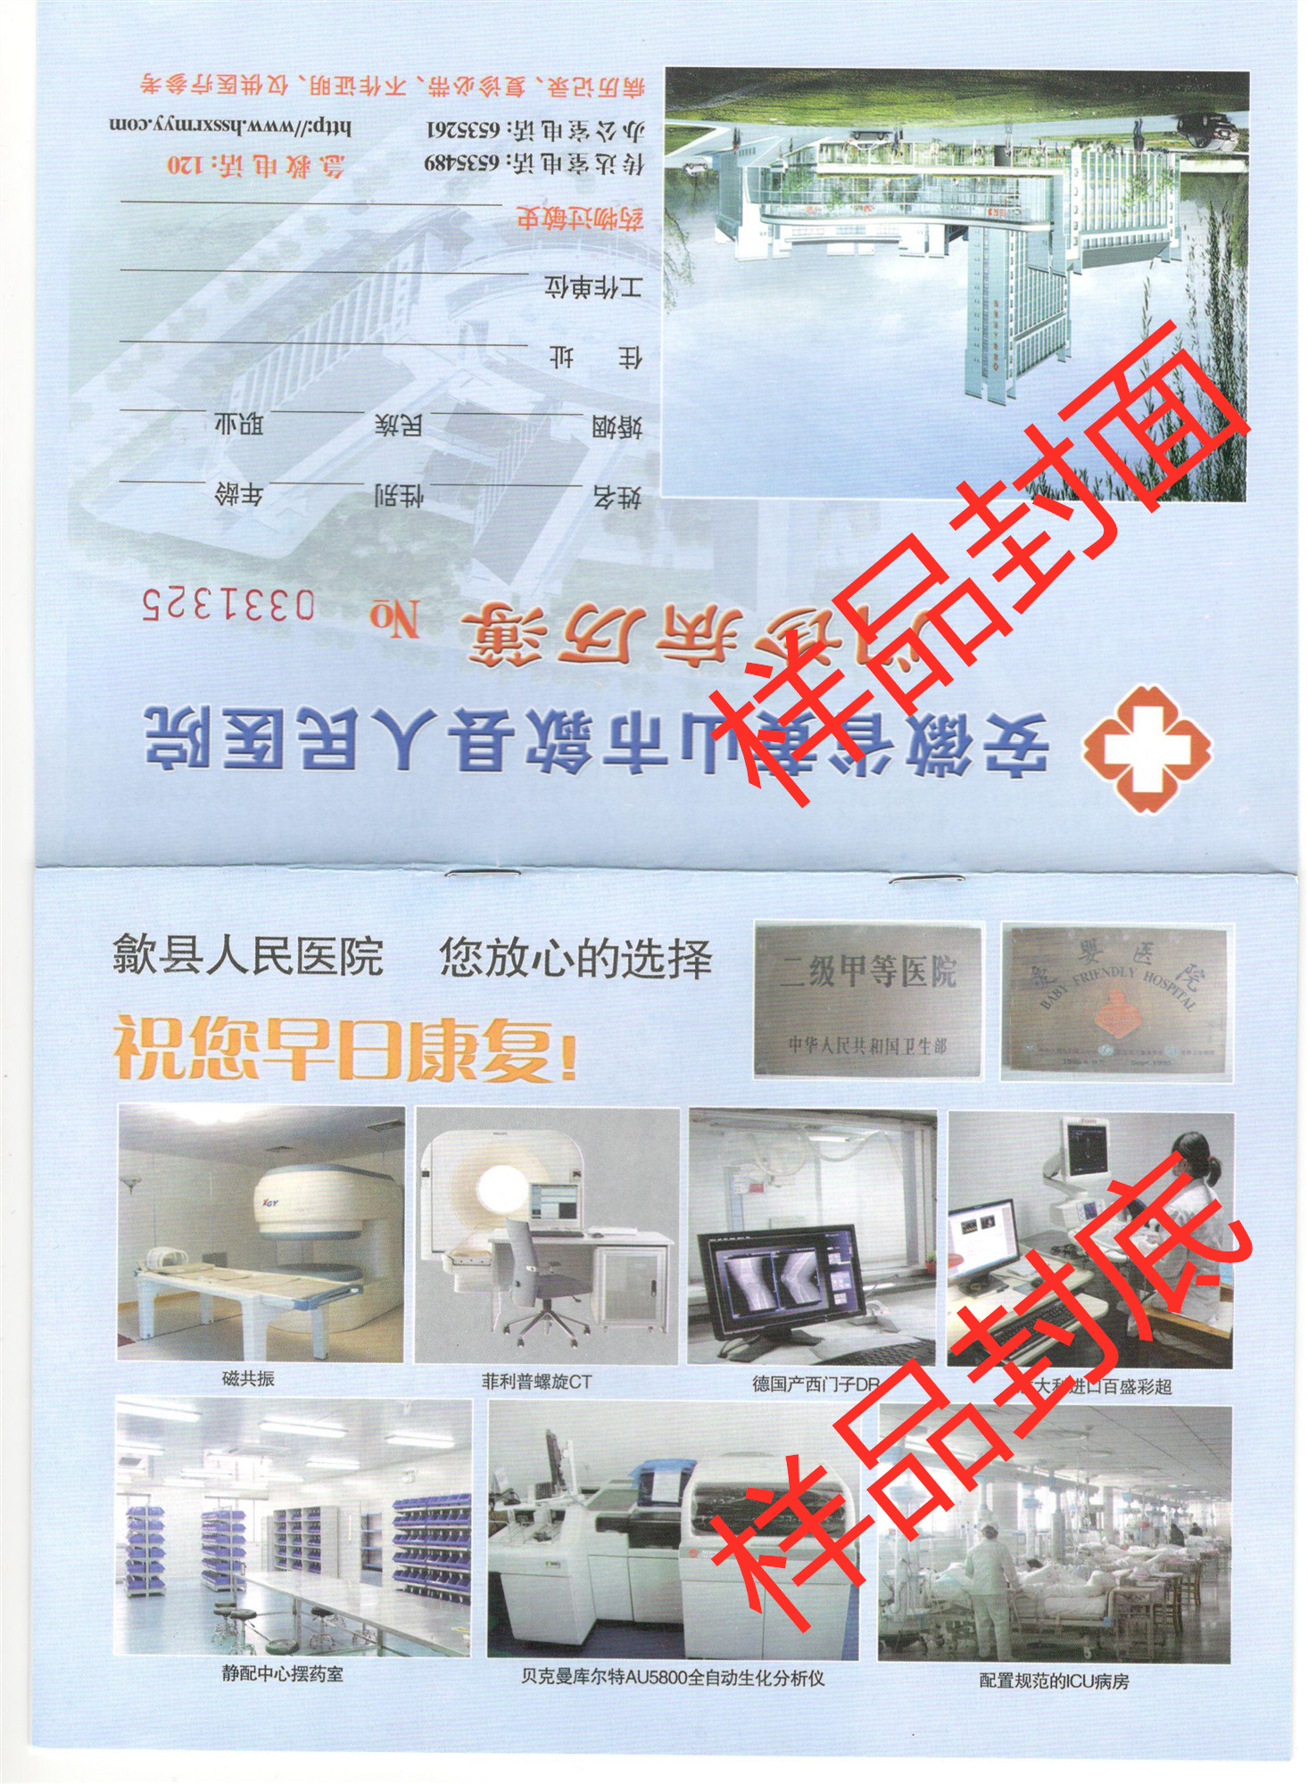

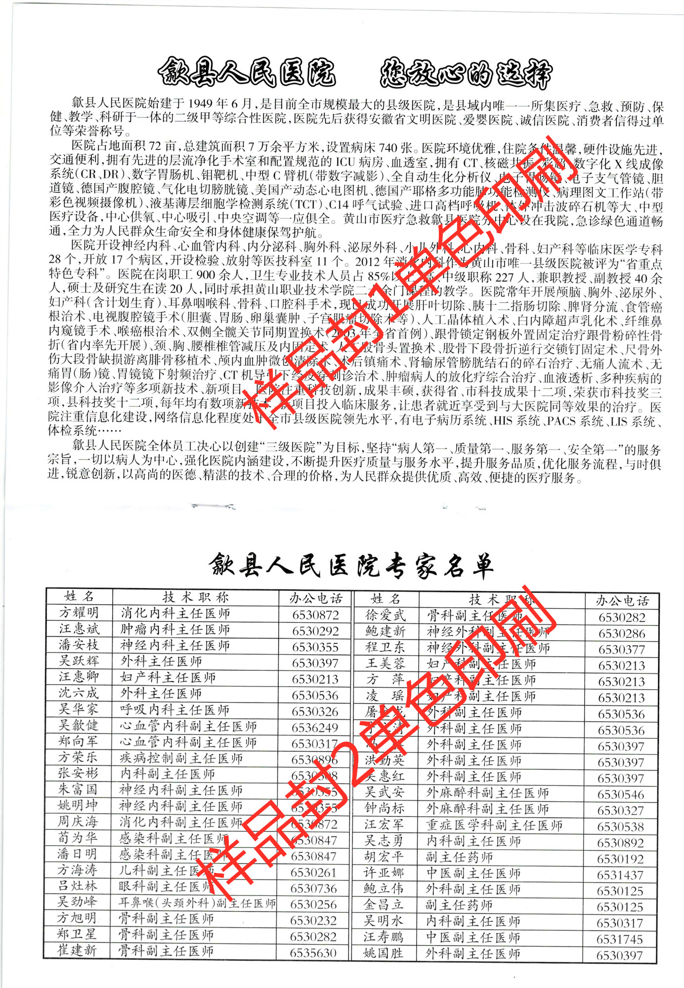
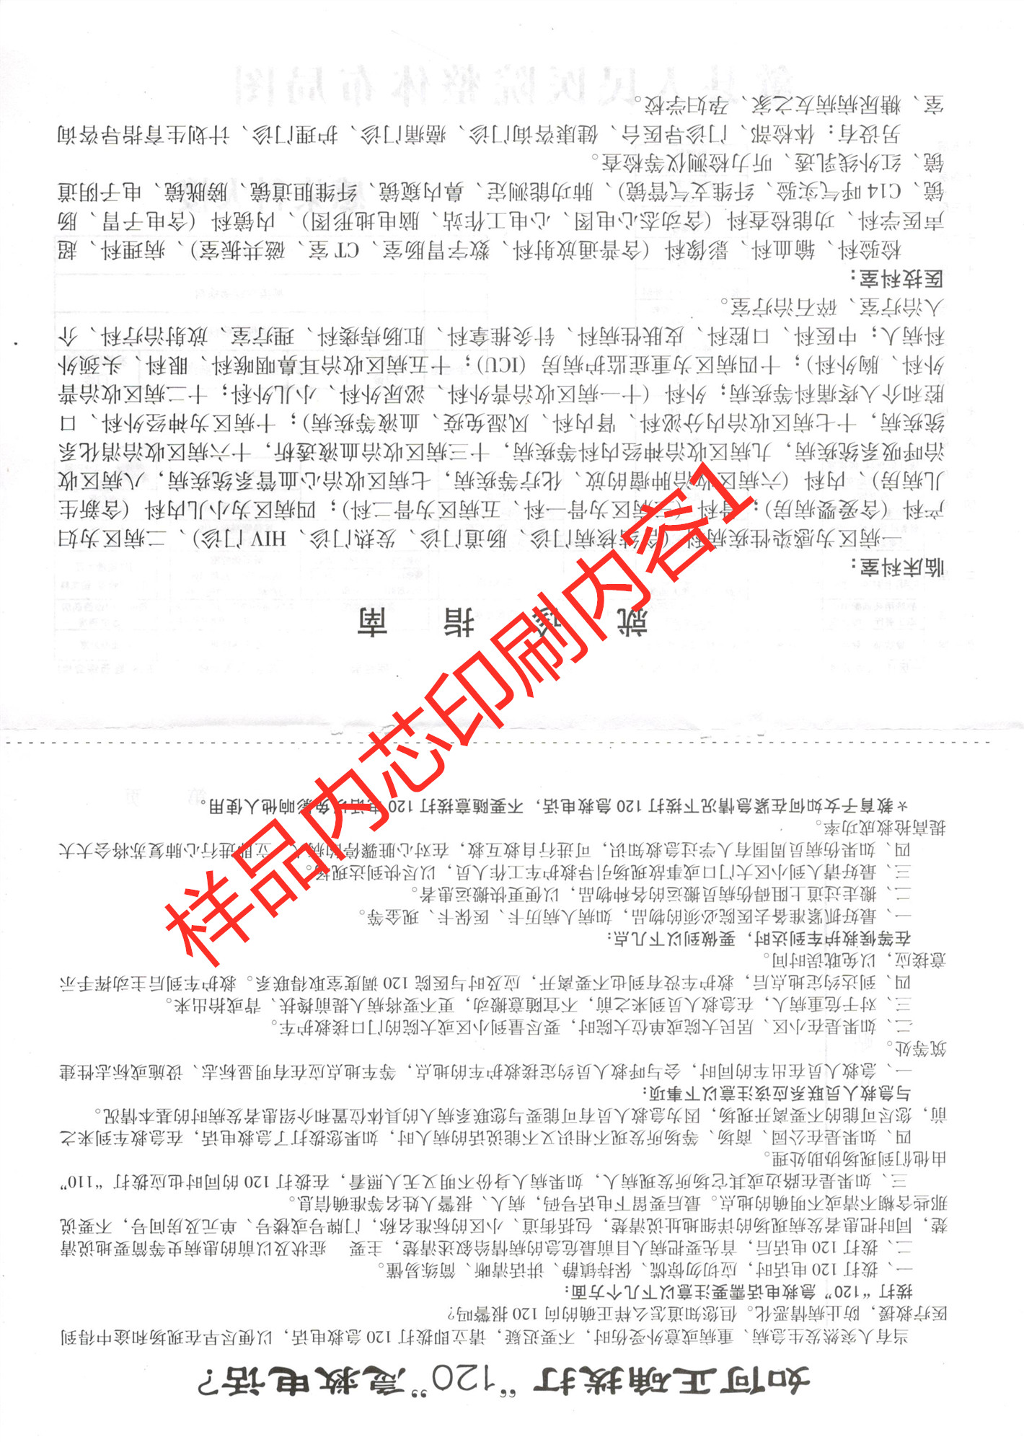
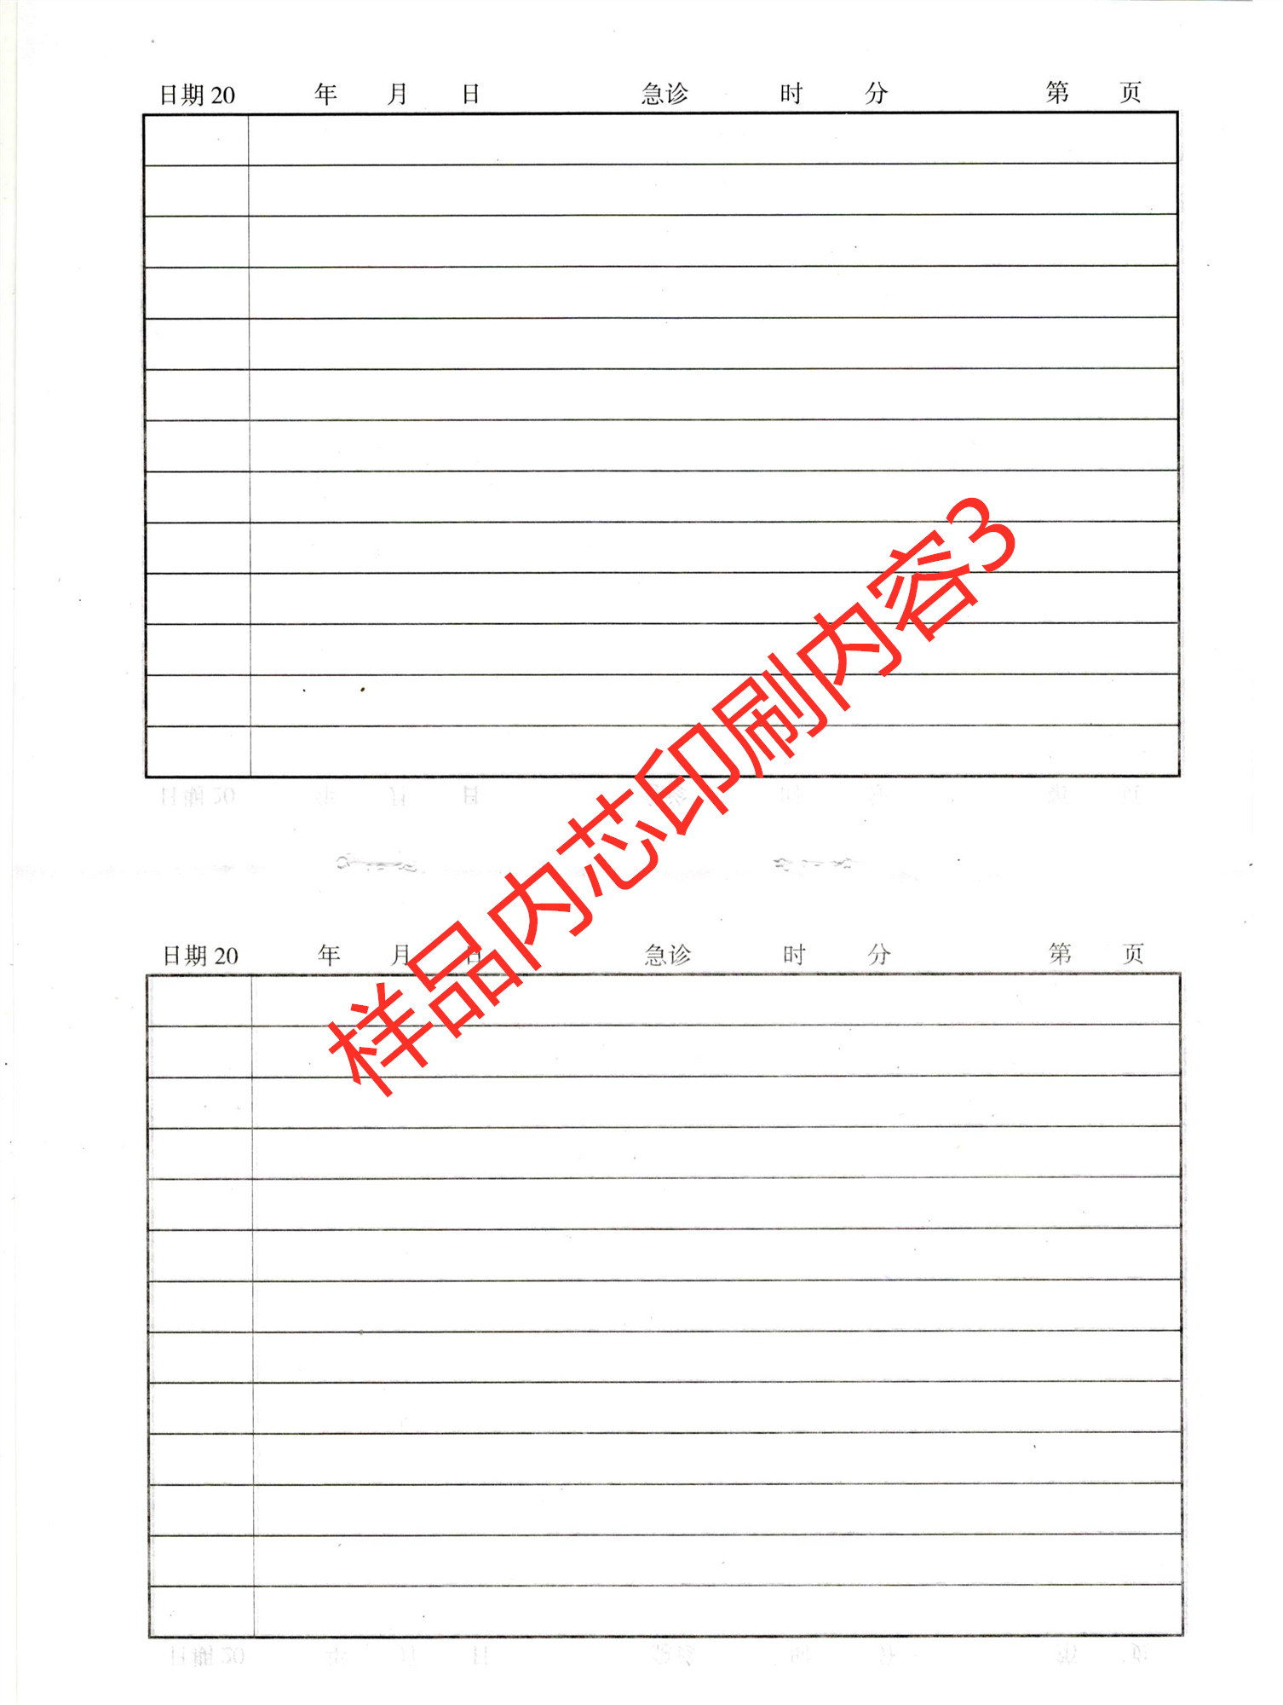
注意：以上图片仅供投标人参考，不作为唯一定稿内容。

